Мастер-класс для педагогов детского сада «Изготовление народной куклы»
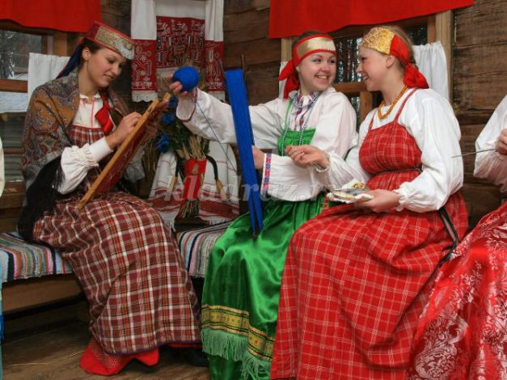

Автор: Бронникова Валентина Александровна, воспитатель МДОУ «Детский сад общеразвивающего вида №25 с. Ясные Зори»
Описание: Данный материал будет полезен воспитателям дошкольных учреждений, учителям начальных классов, педагогам дополнительного образования, родителям.
Цель: Повышение профессиональной компетентности педагогов в создании благоприятных условий для развития творческих способностей детей при изготовлении народной куклы
Задачи:
- Познакомить с историей возникновения традиционных народных кукол.
- Вызвать интерес к данному виду творчества, желание педагогов применять его в практической деятельности
- Знакомить с основными техническими приёмами изготовления народной куклы Вербница
- Создавать эмоционально-положительную атмосферу, вызвать радость и чувство удовлетворения от полученных результатов совместной деятельности.
Планируемые результаты:
- Изготовление куклы Вербница из лоскутков
- Повышение компетентности педагогов в организации продуктивной деятельности
- Проявление интереса педагогов к изготовлению традиционных народных кукол.
Оборудование:
Выставка традиционных тряпичных кукол.
Тряпичные лоскутки для изготовления куклы, вата, нитки
Ход мероприятия:
Здравствуйте, уважаемые коллеги!
Добрый день, дорогие гости!
Сегодня в дни Зимних Святок, мы рады приветствовать вас и приглашаем на девичьи посиделки.
На завалинке, в светёлке иль на брёвнышках каких
Собирали посиделки пожилых и молодых
При лучине ли сидели иль под светлый небосвод –
Говорили, песни пели и водили хоровод.
А играли как! В горелки! Ах, горелки хороши!
Словно эти посиделки были праздником души.
Быт людей отмечен веком, поменялся старый мир.
Нынче все мы по сусекам личных дач или квартир
Наш досуг порою мелок иль чего там говорить!
Скучно жить без посиделок, их бы надо возродить!
Если вы в своей тарелке и пришли к нам не на час
Предлагаем посиделки провести вот здесь сейчас
А сейчас скажите – удобно ли вам, гости дорогие? Всем ли видно? Всем ли слышно? Всем ли места хватило? (В тесноте, да не в обиде)
Вот и есть начало. А доброе начало – как говорится, половина дела.
И так, в былые времена наши бабушки и прабабушки собирались на посиделки, где общались, обсуждали сельские новости, пели песни, рукодельничали, делились секретами творчества. И одним из видов творчества было изготовление тряпичных кукол. Рукотворные куклы на протяжении веков сопровождали быт крестьян. Они бережно хранились в сундуках и передавались из поколения в поколение. Малым детям кукол делали мамы, старшие сёстры, бабушки, а детей постарше обучали специально традиционным приёмам изготовления куклы. И уже к пяти годам простейшую тряпичную куклу могла сделать любая девочка. А начинали девочек учить изготовлять куклы уже с трёхлетнего возраста. В русских крестьянских семьях игру в куклы не считали пустой забавой, а наоборот, всячески поощрялась. Крестьяне верили, что чем больше девочка играет, тем счастливее и благополучнее будет её жизнь. В некоторых избах кукол насчитывалось не менее сотни. Изготовлять кукол было не трудно, крестьянские куклы были очень простыми, делались в основном из тряпочек с помощью традиционных приемов.
Сегодня русские народные тряпичные куклы переживают свое второе рождение и всё больше и больше современных людей начинают интересоваться не только их изготовлением, но и народными обрядами, связанными с ними, культурой и традициями Древней Руси.
Традиционные русские народные куклы были игровые, обрядовые и обереговые. Всех кукол наряжали в красивые платья. Но в любом наряде должен быть красный цвет – цвет солнца, здоровья, радости, тепла. Так же считали, что красный цвет оберегает от сглаза и бед. Все куколки были безликими. Изначально считалось, что с лицом в куколку вселялся дух, который может навредить ребёнку. Куколку делали без лица, как говаривали бабушки в старину – чтобы глаз лишних не было в доме.
Игровые куклы предназначались ребенку в самом малом возрасте. С игровыми куклами всё просто. Эти куколки использовались для детских игр и забав. Названия у кукол были самые простые и отражали сущность и принадлежность куклы.
(Воспитатель достаёт куклу из сундука, показывает педагогам, рассказывает о ней и передаёт для рассматривания)
Вот, например, кукла «Утешница». Эту куколку няни носили всегда в своём кармане. А когда ребёнок грустит, плачет или капризничает, тогда из кармана доставали куколку и с её помощью утешали плачущего малыша. И даже говорят, что последние слёзки на личике ребёнка вытирали подолом юбочки этой куколки. Само название этой куколки говорит о многом. Утешница была самым сильным и верным средством от детских слез.
Ещё одна куколка «Зайчик на пальчик». Чаще всего делали детям с трёх лет, чтобы они имели собеседника. Зайчик одевался на пальчик и был всегда рядом. Эту игрушку раньше родители давали детям, когда уходили из дома, и если становится скучно или страшно к нему можно обратиться как другу, пожаловаться или просто поиграть.
«Хороводница» - очень весёлая и забавная игрушка.

И сделать её своими руками несложно. Кукол лучше делать сразу пару – одну для левой, а другую для правой руки. Эта тряпичная кукла была и остаётся не только забавой, но и своеобразным тренажером. Чтобы Хороводница расправила свои юбочки надо быстро вращать пальчиками палочку, на которой закреплена кукла. Такое движение готовило ручки девочки к работе пряхи. Если совсем не получается вращать одной рукой, то куклу можно поместить между двух ладоней и при этом совершать движение, как будто потираете руки.
А вот куклы - обереговые были для крестьян защитой от болезней, несчастий, злых духов. Делались такие куклы на охрану здоровья детей, охрану дома. Для их изготовления нужно было знать особые приёмы, начитывались молитвы. Обереги никогда не продавались. Куклы – обереги передавались от матери к дочери. Они были наделены особой силой, энергией семьи и помогали своим хозяевам от невзгод, спасали от нечистой силы, приносили в дом счастье.
Вот куколка – оберег «Кубышка – травница» - её ставили или подвешивали там, где находился больной ребёнок. Куколку надо помять в руках, пошевелить и по комнате разнесётся травяной дух, который отгонит болезни.
А это куколка «Крупеничка (Зерновушка)» - кукла – оберег на сытость, достаток в семье. Её бережно хранили в красном углу. Делалась эта куколка на один год с нового урожая. Посев начинали зерном или крупой их этой куколки. Иногда крупу из этой куколки брали и варили кашу больному.
А это куколка «Колокольчик» - эта кукла добрых вестей. Куколку дарили, когда желали, чтобы в дом приходили только хорошие известия.
«Кувадка» - одна из самых простых куколок. Её делали накануне рождения ребёнка и вывешивали в избе, чтобы отвлекать внимание злых духов от роженицы и младенца. Кувадки и защищали новорожденных и служили им первыми игрушками.
А в подарок на именины делали куклу «Ангелочек». Её изготовляли, используя старинную технологию, имея под рукой всего лишь лоскутки светлой ткани.
Русские куклы играли главные роли в праздниках и бытовых народных обрядах, в традициях крестьян. Это были обрядовые куклы. Невозможно представить быт народа без обрядов и сопровождавших их народных кукол. Именно поэтому существует календарь изготовления народной тряпичной куклы.
Вот некоторые из них:
«Рождественская Коза». Традиционно коза символизирует богатство, обильный урожай, здоровье и жизнеспособность, а так же прекрасный образ новогоднего праздника и веселья. Куклу Козу делают на святки, когда празднуют переход к Новому году. Коза – непременный участник святочного рождественского обхода дворов, ряжения. Коза – символ жизненной силы и эту силу она должна была принести хозяину избы и его земле, полю, чтобы лучше родился хлеб.
«Купавка» - кукла – однодневка, олицетворяла начало купаний. Делали эту куколку на крестообразной основе специально для праздника Ивана Купалы. Затем наряжали в красивую женскую одежду, на руки вешали ленточки, таким образом девушки загадывали желание и отправляли плыть по реке, а ленточки, привязанные к её рукам, забирали с собой людские болезни и невзгоды.
«Желанница» - обрядовая кукла была у каждой девушке в деревне. Показывать её никому нельзя. Загадаешь желание, пришьёшь в подарок на платьице кукле бусинку, например и зеркальце поднесешь к личику – «Гляди какая ты красивая. А за подарок моё желание исполни» А потом спрячешь свою подружку в укромное местечко до поры. Можете не верить, но все, что попросишь, исполнялось.
Сегодня на наших посиделках я предлагаю изготовить традиционную рождественскую куклу Козу
Одним из святочных обрядов был обход дворов с праздничными поздравлениями, ряженье. В некоторых губерниях кукла Коза, заменяла переодевающегося в козу колядовщика. Традиционно Коза символизирует богатство, обильный урожай, здоровье, жизнерадостность. А так же прекрасный образ новогоднего праздника и веселья. Куклу
Козу делают на святки, когда празднуют переход к новому году, и она помогает заложить образы новой жизни, в которой сбываются наши желания.
Коза - кукла радости, веселья. Оберег хорошего настроения. «Коза» - всегда весела, всегда беспечна. Она помогает серьезным людям посмотреть на мир веселее. Она подобна молодой, игривой, немного упрямой задорной девицы. Своими колокольчиками она словно дарит свое веселье и жизнерадостность и отгоняет тоску и печаль из сердца. Эта кукла будит женщину, дает ей силы.
Если вдруг тебе всгрустнется,
Хандре волю не давай!
Пусть Коза вновь встрепенётся,
Тоску звоном изгоняй!
На Колядки коль захочешь,
Ты Козу с собой бери.
Её звоном и весельем
Людям радость подари!
В основе куклы «Козы» - деревянная крестовина, рога, борода – из лыка. Одета была «Коза» в яркое платье, поверх которого крепились обрядовые предметы: дудочки, бубны, подкова в подарок на счастье, колокольчики, бубенцы, бусы, серьги, венки благополучия с маленькими красными мешочками с зернами злаковых, деревянная колодка в подарок холостяку, как напоминание необходимость жениться. Считалось, если к вам на святки придет «Коза» - год будет веселым и радостным. Кукла Коза связана с богиней Макошью – прародительницей богов.

Для изготовления куклы Козы необходимо:
1. Лыко мочальное
2. 2 палочки для крестовины размером 25 (20) см и19 (15) см.
3. Лоскут красивой ткани для платья размер около 25 на 50 см.
4. Ленты, бусины, колокольчики и др.мелочи для украшения.
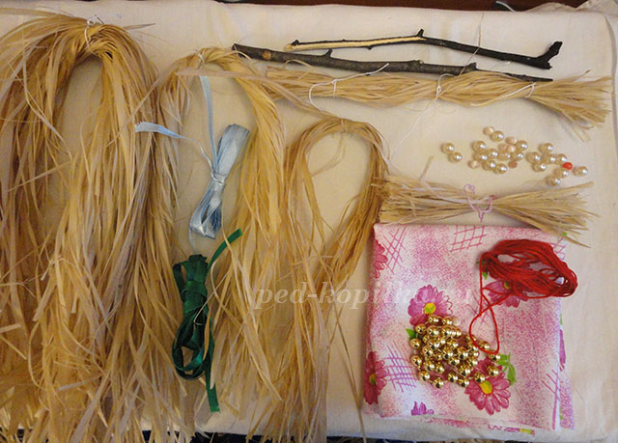
Шаг 1:
Заплетаем или обматываем заготовку (35-40 см) для рогов (косы) лентами или красивыми нитками.
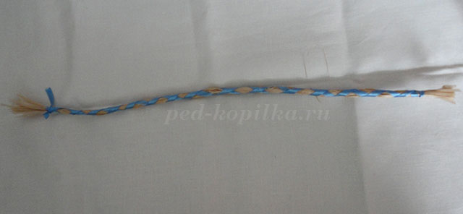
Шаг 2:
Складываем рога пополам.
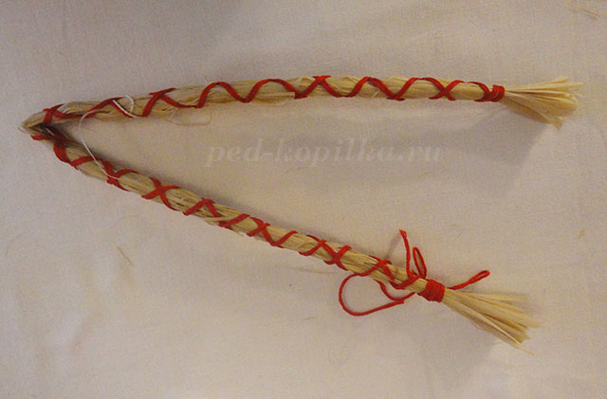
Шаг 3:
Сделаем заготовку для ушей 10-12 см. Край обрежем наискосок.
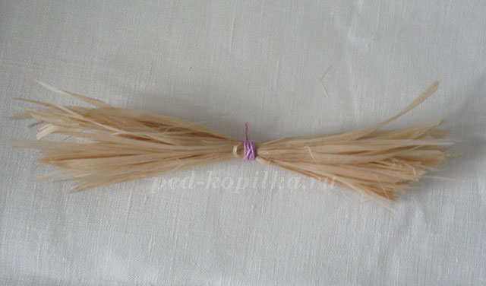
Шаг 4:
Сложенные пополам рога прикрепляем к более длинной палочке.
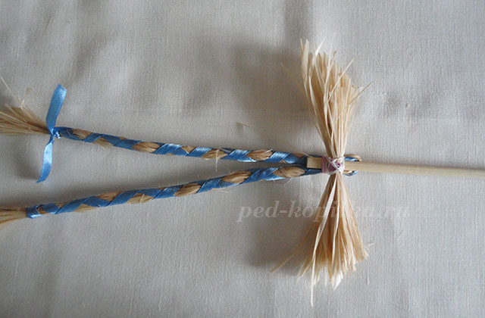

Шаг 5:
К основанию рогов крепим уши, приматываем крепко нитками
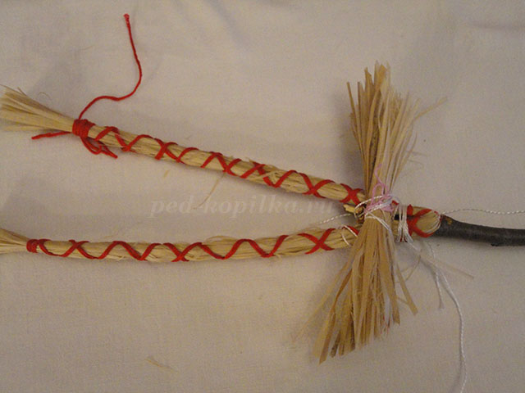
Шаг 6:
В середину заготовки для рук помещаем палочку поменьше и закрепляем в трех местах ниткой.
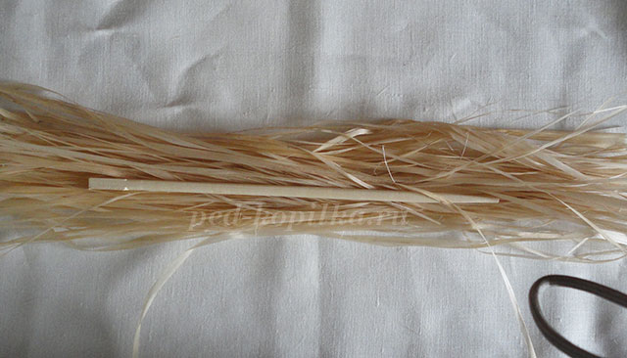
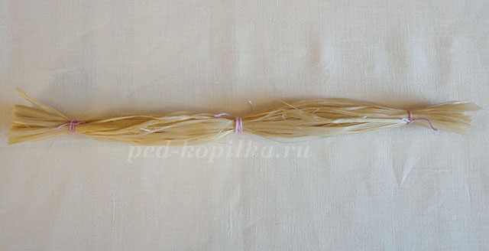
Шаг 7:
Закрепленные рога и уши помещаем внутрь заготовки для тела, обозначаем нитками шею и сразу же присоединяем руки, перевязываем крепко, крестообразно нитками.
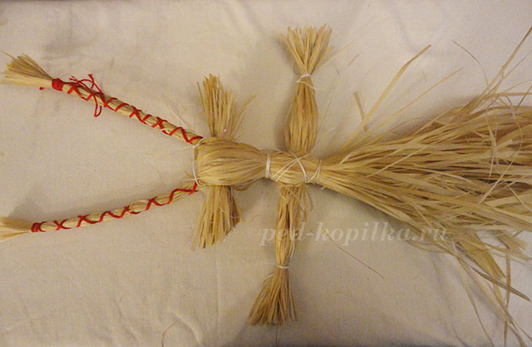
Шаг 8:
Примеряем лоскут для платья, складывая его вдвое.

Шаг 9:
Делаем вырез горловины и разрезы по линии рукава.
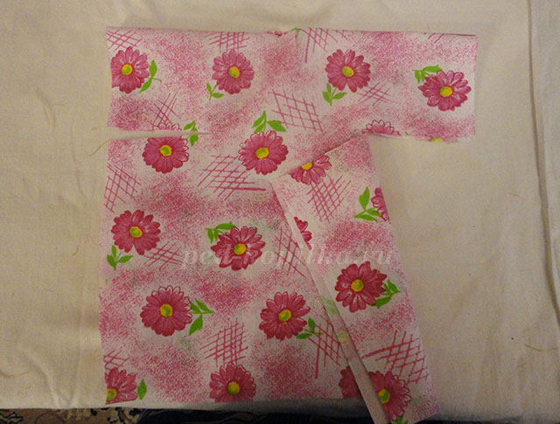
Шаг 10:
Аккуратно надеваем платье.
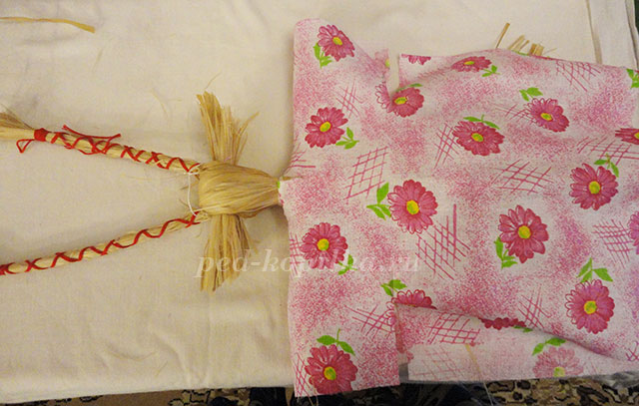
Шаг 11:
Заднюю часть юбки закрепляем спереди.
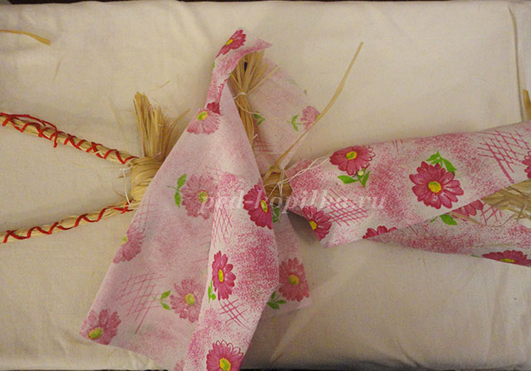
Шаг 12:
Переднюю часть юбки заводим за спину. Рукава можно подогнуть внутрь и закрепить лентами.
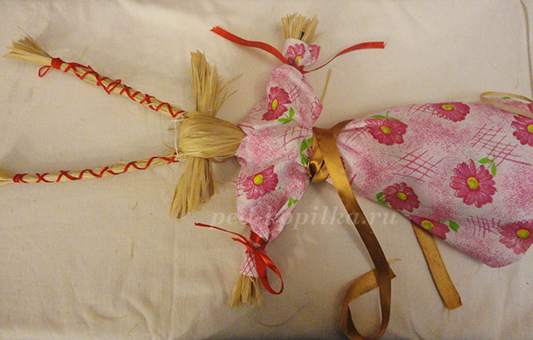
Шаг 13:
Накидываем бороду, закрепляем сверху, а затем и поясом, на который нашиваем обрядовые предметы (бусины, колокольчики, мешочки). Завязываем на рогах, руках яркие ленты. Украшаем Козу бусами, лентами. И вот наша красавица готова.
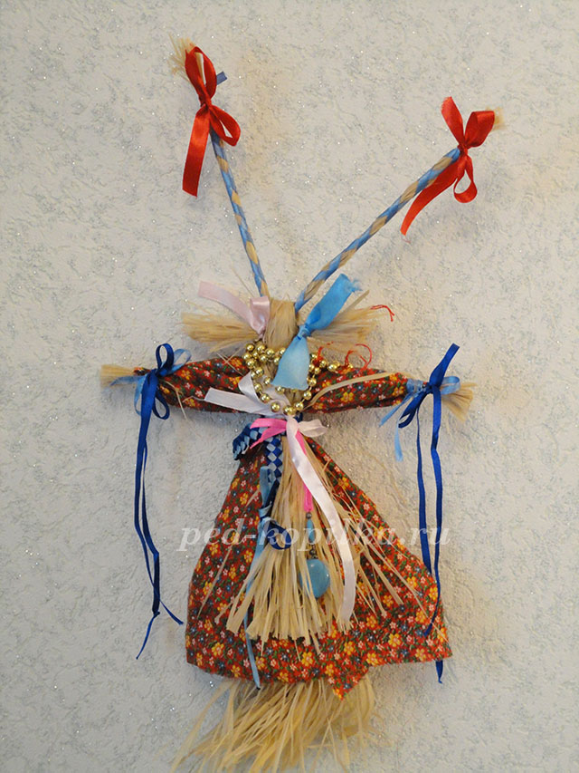
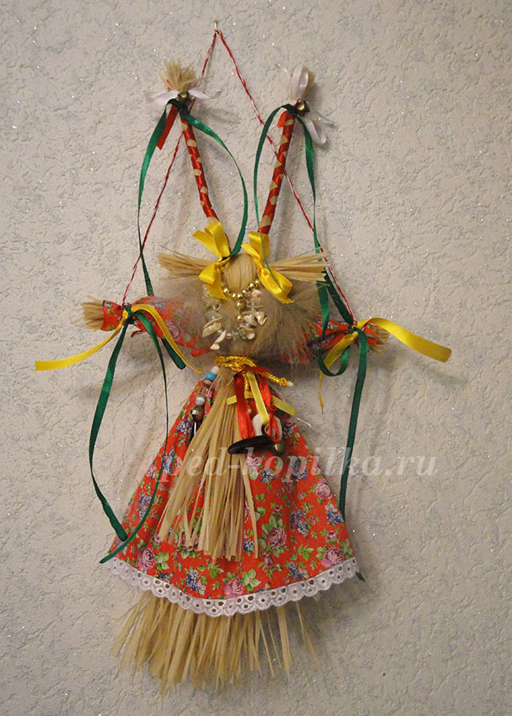
Наши посиделки заканчиваются, надеюсь, что Рождественская кукла Коза станет любимой и памятной для вас, потому что сделана она своими руками и в которую вложили вы частичку своей души.
Добрый гость всегда в пору. Приходите ещё – будем вам всегда рады!

